คู่มือการใช้งานระบบเพิ่มผังบัญชี
- URL ของระบบคือ http://fis.oop.cmu.ac.th/add_account
- ให้ใช้ username เดียวกับระบบบัญชี 3 มิติ และ หากเป็นการใช้งานครั้งแรกให้ใช้ password 12345
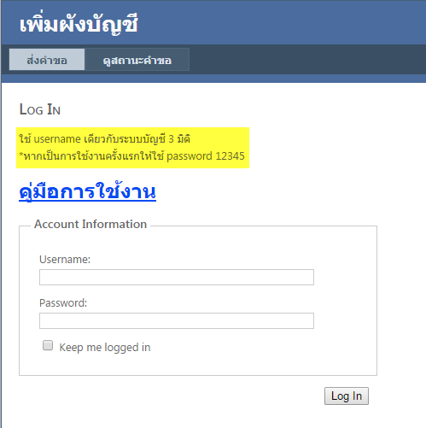
- ในการเข้าระบบครั้งแรก ระบบจะกำหนดให้เปลี่ยนรหัสผ่าน ให้ทำการกรอกรหัสผ่านใหม่ที่ต้องการใช้
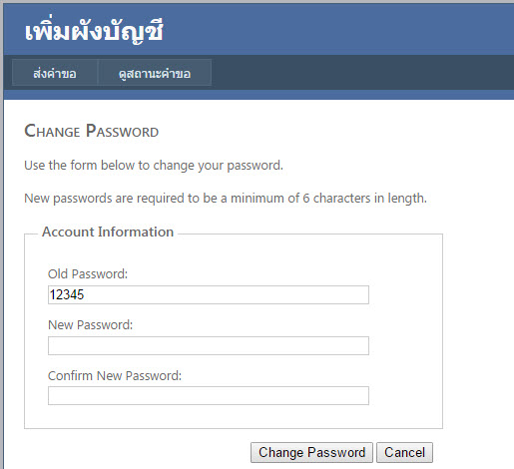

- เมื่อกำหนดรหัสผ่านครั้งแรกเรียบร้อยแล้วจะเข้าสู่หน้าจอขอเพิ่มข้อมูล ทำการกรอกข้อมูลและบันทึกรายการคำขอ เพื่อให้ผู้ดูแลระบบอนุมัติรายการและทำการเพิ่มข้อมูลในระบบ 3 มิติ
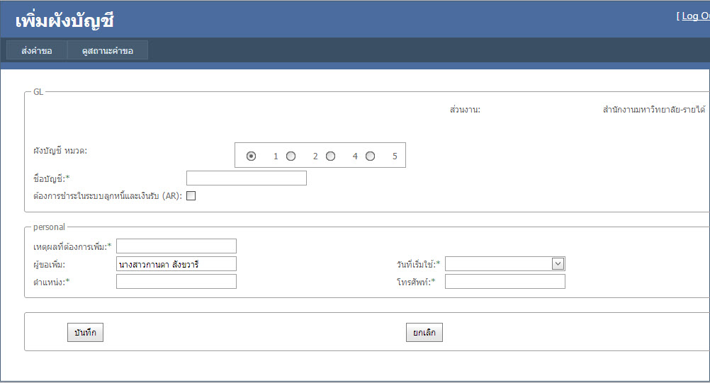
เมื่อต้องการเพิ่มข้อมูลในส่วนของระบบลูกหนี้และเงินรับ (AR) ให้ติ๊กถูกที่ “ต้องการชำระในระบบลูกหนี้และเงินรับ (AR)” ระบบจะแสดงส่วนของข้อมูลที่ต้องการเพิ่มขึ้นมาเพื่อกรอกข้อมูล
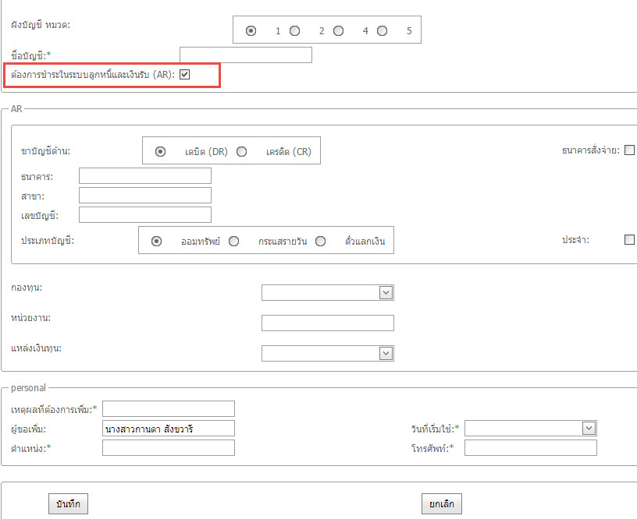

- เมื่อต้องการติดตามสถานการณ์ของคำขอเพิ่มผังบัญชี ให้ทำการเลือกที่แทบ “ดูสถานะคำขอ” ระบบจะแสดงรายการคำขอของผู้ใช้ที่ได้ทำการเพิ่มเข้ามา
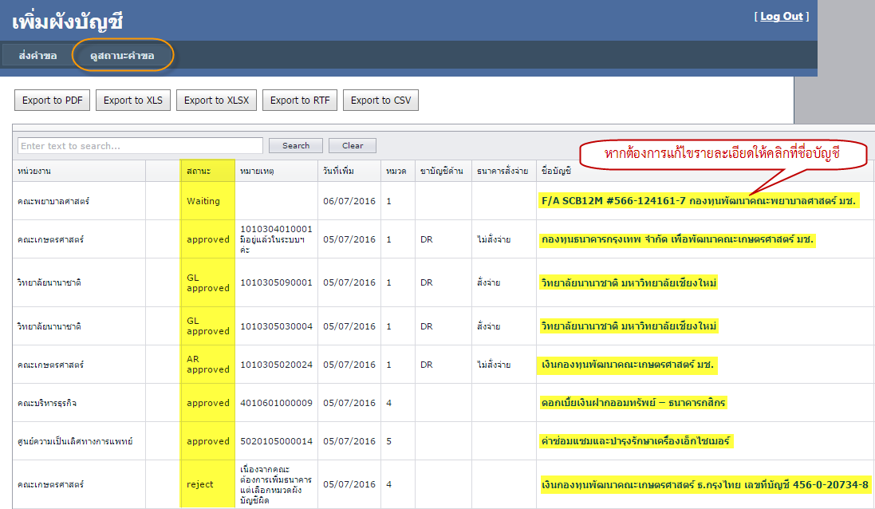

ในส่วนนี้ผู้ใช้สามารถที่จะ export ข้อมูลได้ และหากต้องการแก้ไขรายการคำขอ สามารถคลิกลิงค์จากคอลัมภ์ “ชื่อบัญชี” เพื่อกลับไปแก้ไขรายการเพื่อส่งให้ผู้ดูแลระบบอนุมัติอีกครั้ง
ในส่วนคอลัมภ์ “สถานะ” จะมีข้อมูลสถานะ 3 รายการดังนี้
- Waiting สถานะ รอการอนุมัติ
- Approved สถานะอนุมัติและทำการเพิ่มผังบัญชีในระบบบัญชีแยกประเภท เท่านั้น
- GL approved สถานะอนุมัติและทำการเพิ่มผังบัญชีในระบบบัญชีแยกประเภท เรียบร้อยแล้ว รอการเพิ่มในระบบลูกหนี้และการเงินรับ
- AR approved สถานะอนุมัติและทำการเพิ่มในระบบลูกหนี้และการเงินรับ เรียบร้อยแล้ว
- Reject สถานะไม่อนุมัติ ในคอลัมภ์ “หมายเหตุ” จะแสดงสาเหตุที่รายการนี้ไม่อนุมัติ ให้ผู้ใช้ทำการแก้ไขรายการแล้วส่งกลับเข้ามาอีกครั้ง

